大阪府中央卸売市場の再整備に関する
サウンディング型市場調査 実施要領

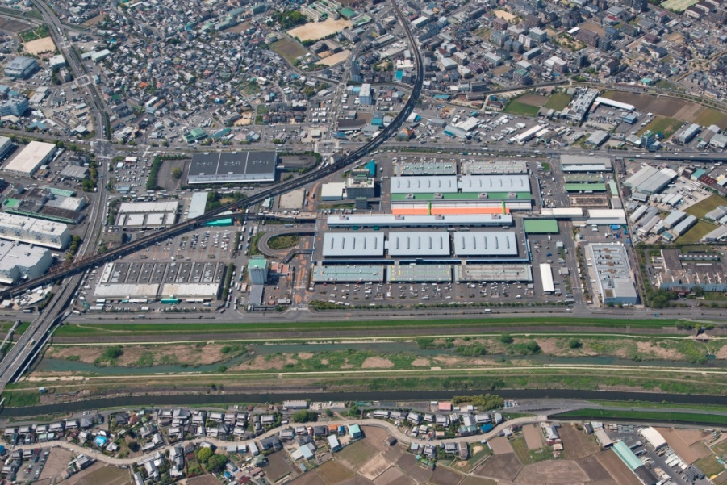

令和３年５月

大阪府中央卸売市場

目次
１.サウンディング型市場調査の実施について 1
（１）調査の実施目的 1
（２）再整備における基本的な考え方 1
（３）再整備にあたっての前提条件 1
（４）提案を求める内容 2
①市場機能整備関係 2
②民間資本活用関係 3
③その他ご意見関係 3
２．サウンディング型市場調査の全体スケジュールについて 5
３．サウンディング型市場調査の実施方法について 5
４．サウンディング型市場調査の対象者について 5
５．サウンディング型市場調査の参加申込書及び提案書の提出方法について 6
６．現地見学会の開催について 6
７．質問の受付・回答について 7
８．サウンディング型市場調査の結果の公表について 7
９．サウンディング型市場調査実施後の事業の予定について 7
10．留意事項 7
11．様式 8
12．問い合わせ先 8
（参考１）市場概要 9
（参考２）市場施設の概要 10
（参考３）指定管理者への委託内容 11
（参考４）市場あり方検討調査報告書 12
（参考５）流通業務地区内での立地可能施設（茨木市ホームページ） 12
（参考６）流通業務市街地の整備に関する法律 12

１.サウンディング型市場調査の実施について

（１）調査の実施目的
当市場は、開業から40年以上が経過し、現在は、「大阪府中央卸売市場中長期保全計画」による予防保全に基づき、施設の長寿命化を進めているものの、多様な食品流通のニーズや流通構造の変化、自然災害への対応等が不十分であり、更なるハード・ソフト両面の機能整備・強化が急務となっています。
大阪府では、令和2年度に当市場のあり方検討調査を民間調査会社に委託し、卸売市場の公益性による公的関与の必要性から、当市場の強みを活かし、時代のニーズに合った競争力のある市場となるために必要な機能の強化方策や、その実現に適した再整備手法について検討し、「大阪府中央卸売市場の将来のあり方検討調査報告書」（以下「調査報告書」という。）を取りまとめました。（12ページ（参考４）参照）
令和3年度は、大阪府として当市場を管理運営していく上で必要な再整備について、この調査報告書に基づき、市場機能の強化を実現するための再整備手法や効率的な再整備、民間資本の活用による市場との相乗効果や大阪府の財政負担の軽減等の実現などを期待し、民間事業者の創意工夫による提案をいただくためのサウンディング型市場調査を実施します。

（２）再整備における基本的な考え方
①再整備により強化すべき市場の機能は、概ね以下のようなものですが、詳細は「調査報告書」の81ページ以降をご参照ください。
ア）生鮮食料品等の流通、取引に必要な基本的機能
コールドチェーン機能、HACCPを含む高度な衛生管理機能、
効率的な場内物流動線、冷蔵・保管・加工機能
イ）広域中継拠点市場化に必要な機能
大量・多品目の集荷機能、情報通信技術を活用した効率的な物流機能
②想定している再整備は、以下の２とおりです。
ア）現地での全面建替え＋余剰地の民間活用
イ）施設の長寿命化＋大規模改修・増築＋余剰地の民間活用

（３）再整備にあたっての前提条件
①全面建替えの場合の市場機能の必要施設延床面積
現在の当市場の取扱数量等に基づき、以下のとおり延床面積140,000㎡程度を想定した提案をお願いしますが、効率的な再整備のため、これを増減させた提案も可能とします。

ア）市場施設部分（卸売場・仲卸売場・買荷保管積込所 など） 60,000㎡
イ）関連施設部分（関連商品売場・場内事業者事務所・管理棟 など） 30,000㎡
ウ）駐車場 50,000㎡
合計 140,000㎡
②民間活用可能面積及び活用用途
民間活用可能面積は以下のとおりを想定しています。なお、全面建替えによる場合は、市場部分の土地活用の工夫により、活用可能面積をより大きく取っていただくことも可能とします。
ア）活用可能面積
・施設の長寿命化+大規模改修・増築の場合 15,000㎡程度
・現地での全面建替えの場合 15,000㎡程度～
イ）活用用途
当市場は都市計画法に定められた地域地区のひとつである流通業務地区にあるため、収益事業を実施する場合は、現状では流通業務市街地の整備に関する法律第５条第1項に記載の施設を想定していますが、それ以外の収益事業の提案を妨げるものではありません。
なお、その場合には、関係法令に基づき地元市との協議等が必要となります。（12ページ（参考５）（参考６）参照）
③民間活用地の定期借地料単価
直近の路線価等を基にした参考価格は以下の通りです。実際に賃貸する際には、改めて不動産鑑定評価を行った上で設定します。
・486円／㎡・月
④施設の維持管理運営
現在、当市場では、平成24年度から1期5年を原則に指定管理者が市場運営を実施していますが、PFI等による市場運営を含めた再整備の提案を妨げるものではありません。
※指定管理者への委託内容は、11ページ（参考３）に記載。

（４）提案を求める内容
提案書の作成に際しては、できる限り大阪府の財政負担が軽減できるような民間手法の検討をするとともに、以下の内容のうち可能な範囲での提案をお願いします。

①市場機能整備関係
ア）再整備のパターン別機能強化の実現可能性並びに強化内容
イ）再整備後の施設配置案（市場施設及び収益事業施設）
ウ）建替え又は改修・増築にかかる概算整備費
エ）ローリング工事の難易度
（仮設店舗の設置を含めた必要なタネ地の確保、工期など想定される課題等）

②民間資本活用関係
ア）民間資本活用手法（４ページ「民間資本の活用パターンのイメージ」参照）
イ）PFI等の事業期間
ウ）想定される収益事業の内容とその理由
エ）収益事業に必要な最低面積や想定する収益事業の利回り
オ）将来的な投資意欲（自社、他社、分野別等）
カ）施設の維持管理の役割分担

③その他ご意見関係
サウンディング調査全体を通じて、ご意見等がございましたらご自由にご提案ください。

【ご提案にあたって】
○全面建替えの場合
民間資本の活用及び整備内容についてご提案をお願いします。その際の余剰地等（余剰空間含む）の活用の方向性（収益事業の概要、市場との連携の可能性など）の提案をお願いします。
建設費用や維持管理費用の抑制のみならず、より広い余剰地の確保につながる効率的な整備が考えられる場合は、前提条件の延床面積（14万㎡）についても柔軟に検討することを可能とします。

○施設の長寿命化+大規模改修・増築の場合
【様式３－１】に記載の「強化すべき機能」のうち、強化できる機能、できない機能を記載いただき、強化できる機能に関しては、その整備内容と可能な範囲で整備費用をお示しください。
また、機能強化がほとんど見込めないとお考えの場合は、その理由等について記載してください。

【民間資本の活用パターンのイメージ】

パターン１ 市場：公設＋収益施設：PPP
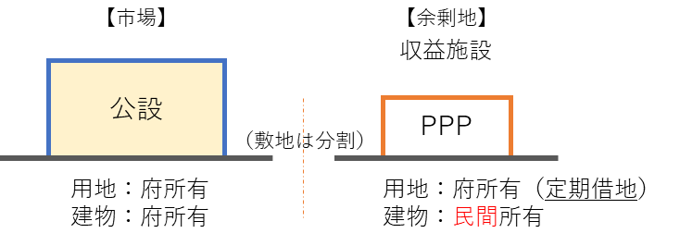

卸売市場は公設として、余剰地を事業用定期借地で民間事業者に貸し出し、その賃料を市場会計に繰り入れするパターン

パターン２ 市場：PFI＋収益施設：PPP
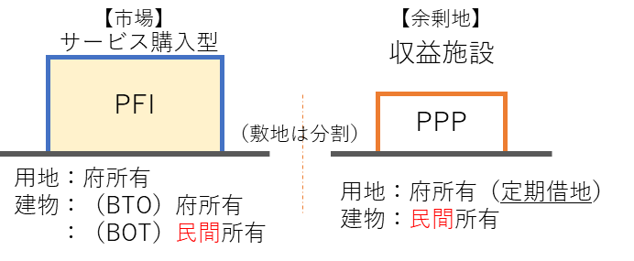

卸売市場はPFIによるサービス購入型とし、余剰地を事業用定期借地で民間事業者に貸し出し、その賃料を市場会計に繰り入れするパターン

パターン３ 市場：DBO＋収益施設：PPP
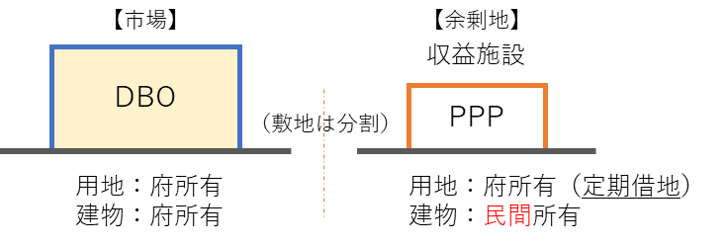

卸売市場をDBO（Design Build Operate；設計・建設・維持管理を一括して性能発注）方式で大阪府が発注。余剰地を事業用定期借地で民間事業者に貸し出し、その賃料を市場会計に繰り入れするパターン
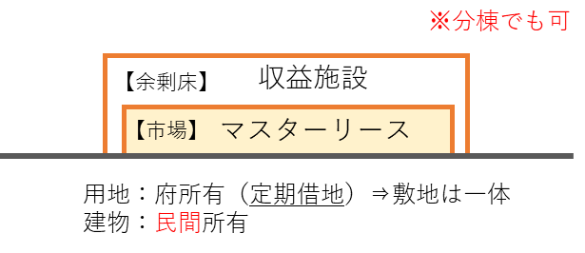

パターン４ 市場及び収益施設：PPP

用地全体を民間事業者に事業用定期借地で貸し出して、卸売市場を含み施設を一体的に整備した後、府が市場部分をマスターリースで一括賃借するパターン

２．サウンディング型市場調査の全体スケジュールについて
内容 | 期間等
サウンディング型市場調査実施要領の公表 | 令和３年５月14日（金）
現地見学会の参加申込期間 | 令和３年５月17日（月）～5月25日（火）
現地見学会の開催日 | 令和３年6月1日（火）～6月29日（火）のうち、  府が指定する日
サウンディング型市場調査  参加申込書・提案書提出期限 | 令和3年7月23日（金）
個別対話の実施期間 | 令和３年７月29日（木）～８月1１日（水）
※新型コロナウイルス感染症のまん延状況により、スケジュールは変更となる場合があります。
※障がい等のある方で、現地見学会や個別対話等への参加にあたり配慮を希望する方は、
事前にご相談ください。

３．サウンディング型市場調査の実施方法について
本調査では、ご協力いただく民間事業者から、個別対話方式にてサウンディングを行います。ご参加にあたっては、7月23日（金）までに提案書等を提出していただきます。
本調査は、参加事業者のアイデア・ノウハウ保護のため、非公開かつ個別に実施します。
【実施期間】 | 令和３年７月29日（木）～８月1１日（水）  10時00分～17時00分（日・祝日を除く）  ※対話の実施日は、申込時の希望日時を踏まえ、決定のうえ連絡いたします。
【所要時間】 | １～２時間程度
【実施場所】 | 大阪府中央卸売市場 管理棟内会議室  （大阪府茨木市宮島1-1-1）

４．サウンディング型市場調査の対象者について
大阪府中央卸売市場の再整備に関する事業への参画を希望する法人や法人のグループ、並びに金融機関、コンサルタント等の事業コーディネーターを対象とします。ただし、次のいずれかに該当する者は除きます。
- 地方自治法施行令（昭和22年政令第16号）第167条の４の規定により一般競争入札の参加資格を有しない者
- 大阪府入札参加停止要綱に基づき入札参加停止の措置を受けている者（参加申込書提出時点）
- 民事再生法(平成11年法律第225号)第21条第1項又は第2項の規定による再生手続開始の申立てをしている者又は申立てをなされている者(同法第33条第1項の再生手続開始の決定を受けた者を除く。)、会社更生法(平成14年法律第154号)第17条第1項又は第2項の規定による更生手続開始の申立てをしている者又は申立てをなされている者(同法第41条第1項の更生手続開始の決定を受けた者を除く。)、金融機関から取引の停止を受けている者その他の経営状態が著しく不健全であると認められる者
- 無差別大量殺人行為を行った団体の規制に関する法律（平成11年法律第147号）第8条第2項第1号の処分を受けている団体若しくはその代表者、主宰者その他の構成員または当該構成員を含む団体
- 大阪府暴力団排除条例（平成22年大阪府条例第58号）第2条第1号に規定する暴力団、同条第２号に規定する暴力団員、同条第3号に規定する暴力団員等及び同条第4号に規定する暴力団密接関係者
- 大阪府暴力団排除条例第14条及び第15条の規定に違反している者
- 暴力団員による不当な行為の防止等に関する法律（平成３年法律第77号）第2条第2号に規定する暴力団、大阪府暴力団排除条例施行規則（平成23年大阪府公安委員会規則第3号）第３条の規定による暴力団密接関係者又はそれらの利益となる活動を行う者
- 国税及び地方税を滞納している者

５．サウンディング型市場調査の参加申込書及び提案書の提出方法について
サウンディング型市場調査への参加を希望される方は、「サウンディング型市場調査参加申込書」【様式２】、「提案書」【様式３】及び説明のために必要な資料を作成いただき、申込期限までに下記メールアドレス宛にご送付ください。後日、実施日をご連絡いたします。
なお、提案書については、ＰＤＦ等の電子媒体を電子メールにてご送付ください。
※容量が１０MBを超える場合はCD-R等を下記郵送先にご送付ください。
【郵 送 先】 〒567-0853 大阪府茨木市宮島1-1-1
大阪府中央卸売市場 市場あり方検討担当 宛て
【メールアドレス】chuoichiba@sbox.pref.osaka.lg.jp
※メールの件名の冒頭に「参加申込」又は「提案書」と記入してください。

６．現地見学会の開催について
本調査の実施にあたり、１時間程度の現地見学会を開催します。希望される方のみ「現地見学会参加申込書」【様式１】を期限までに下記メールアドレスにご送付ください。申込書受領後、日程調整をさせていただきます。参加人数は、１事業者2人までとします。(JV等のグループで参加する場合は1事業者につき2人まで)
なお、現地見学会の申込については、サウンディング調査参加の条件ではありません。
【申込期間】 令和3年５月17日（月）～５月25日（火）17時00分まで
【実 施 日】 令和3年6月1日（火）～６月29日（火）のうち、府が指定する日
10時00分～17時00分（日・祝を除く）
【開催場所】 大阪府中央卸売市場内
【申 込 先】 chuoichiba@sbox.pref.osaka.lg.jp
※メールの件名の冒頭に「見学会」と記入してください。

７．質問の受付・回答について
サウンディング調査に関する質問は、下記宛てにメールにてご連絡ください。質問内容及び回答は府ホームページ上で順次公表いたします。
応募に関係が無いと思われる質問など、質問内容によってはお答えできない場合がありますので、ご了承ください。
（質問者の事業者名は公表いたしません）
【メールアドレス】chuoichiba@sbox.pref.osaka.lg.jp
【質 問 期 限】 令和３年7月２３日（金）
※メールの件名の冒頭に「質問」と記入してください。
※事務的手続きに関する質問は期限後も受付いたします。

８．サウンディング型市場調査の結果の公表について
ご提案いただいた内容は、取りまとめの上、概要を府ホームページにて公表します。なお、提案者名及び知的財産権・企業ノウハウに係る内容は原則非公開とし、ホームページ掲載前には事前に提案者に対し公表内容の確認をさせていただきます。
なお、提案書及び提案関係書類の著作権は、提案者に帰属するものとします。また、対話の内容（議事録等）もこれに準じた取扱いとします。これらの情報は、大阪府情報公開条例（平成11年大阪府条例第39号）第８条第１項第１号に該当する情報として、非公開情報とします。ただし、提案者が公開することを承諾した場合は、この限りではありません。

９．サウンディング型市場調査実施後の事業の予定について
今後、大阪府として再整備の方向性を決定するにあたり、本調査でご提案等いただいた内容を参考にさせていただきます。

10．留意事項
（１）本調査への参加は、今後市場の再整備が事業化された際に、応募条件及び評価対象になるものではありません。
（２）府及び提案者ともに、本調査の提案内容(個別対話時の発言内容を含む)は、その時点における想定によるものとし、ご提案いただいた事業の実施等について、何ら約束するものではありません。
（３）ご提案いただいた事業を実施する場合においても、改めて事業者公募を実施します。本調査の提案者による事業実施を約束するものではありません。
（４）本調査の参加に要する費用は、提案者の負担といたします。
（５）府が必要に応じ、追加対話（書面による照会も含む）やアンケート等と実施する場合は、ご協力をお願いいたします。
（６）本調査の参加者に対して府が提供する資料等は、本事業の目的に限り提供を受けるものとし、秘密として保持すべき守秘義務対象資料とします。また、本調査への参加申込をもって、以下の事項について承諾したものとみなします。
①第三者への開示の禁止（ただし、本事業の目的を達成するために必要な範囲及び方法で、提案者と守秘義務契約を締結した者へ開示する場合を除く。）
②善良な管理者としての情報管理の徹底
③提案者から情報が漏えいした場合の府又は第三者への損害の補償
（７）本調査における現地見学会、対話の実施時期及び実施方法については、新型コロナウイルス感
染症拡大防止対策の状況により変更することがあります。

11．様式
【様式１】 現地見学会参加申込書
【様式２】 大阪府中央卸売市場の再整備に関するサウンディング型市場調査参加申込書
【様式３】 大阪府中央卸売市場の再整備に関するサウンディング型市場調査提案書

12．問い合わせ先
〒567-0853 大阪府茨木市宮島１-１-１
大阪府中央卸売市場 市場あり方検討担当
電話：072-636-2011 e-mail： chuoichiba@sbox.pref.osaka.lg.jp
※原則、水曜日・日曜日は休場日となります

（参考１）市場概要
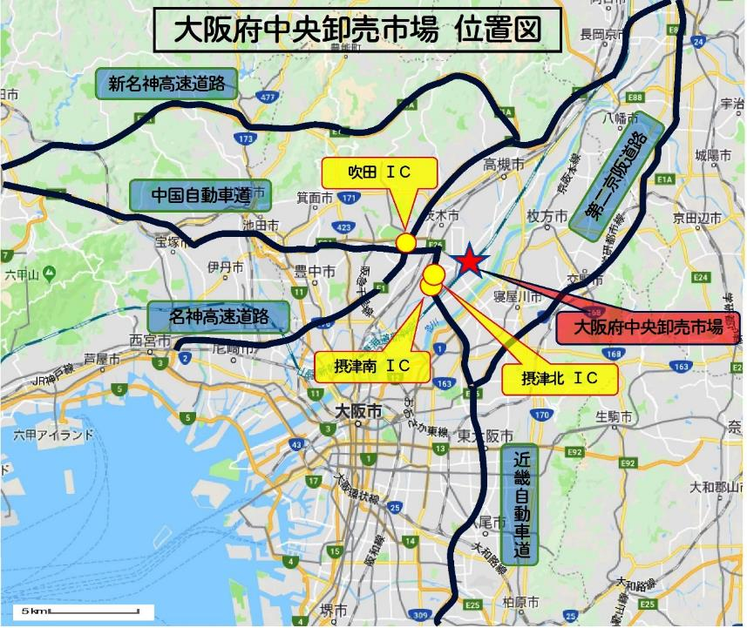
大阪府中央卸売市場
淀川左岸線
淀川左岸線延伸部
土地・施設の概要
所在地 | 大阪府茨木市宮島1-１-１
アクセス | 【自動車を利用する場合】  ①大阪中央環状線「北大阪流通センター入り口」より2.5㎞  ②茨木寝屋川線「淀川新橋」より4.6㎞  ※淀川左岸線の開通（令和14年３月予定）でさらにアクセスが向上  【公共交通機関を利用する場合】  ①阪急京都線「茨木市駅」若しくは大阪モノレール「南摂津駅」から近鉄バス「島南口」下車（徒歩８分）
敷地面積 | ２０１，３５１㎡
延床面積 | １８５，７０５㎡
開設年月 | 昭和５３年（１９７８年）５月

市場内事業者等について（令和３年４月１日現在）
卸売業者 | ４社（青果部２社、水産物部２社）
仲卸業者 | 青 果 部４８社（野菜２８社、果実２０社）  水産物部４８社（鮮魚３５社、塩干１３社）
売買参加者 | ７０人（近郷野菜）
関連事業者 | 場内運搬、飲食、物品販売店等３２業者
指定管理者 | 大阪府中央卸売市場管理センター（株）

市場内インフラの概要
電気 | 管理棟で受電し、管理棟を経由して各棟へ給電。  受電電圧：7.7KV  最大電力：2,800KW＋燃料電池施設：1,200ＫＷ（冷蔵庫棟のみ）  関係機関：エネット＋燃料電池施設BloomEnergyJapan
ガス | 都市ガス使用  場内に口径300㎜で引込、各棟へ供給。  関係機関：大阪ガス
水道 | 茨木市からの上水道と工業用水による給水
排水 | 茨木市の公共下水道へ放流
通信 | 管理棟の電話交換機室から各棟へ配信  関係機関：ＮＴＴ西日本

都市計画等
用途地域 | 準工業地域
容積率 | ２００％
建ぺい率 | ６０％
高度地区 | 第五種高度地区（２２ｍ）
防火地域等 | 準防火地域
流通業務地区 | （流通業務市街地の整備に関する法律）
都市施設 | 流通業務団地（卸売市場法に規定する卸売市場）
景観計画区域 | まちなみ計画地区（茨木市景観条例）
緑地率 | 府有施設部分は２０％・府外施設部分は２５％  （大阪府自然環境保全条例施行規則）

（参考２）市場施設の概要
「【別紙】市場施設の概要」 をご参照ください。

（参考３）指定管理者への委託内容
（１）施設の利用に関する業務
①施設の使用許可（指定）及びその取消し並びにこれに関連する業務
②利用料金、負担金（ごみ処理負担金、清掃費負担金、パレット処理負担金）、維持使用料（電気、ガス、上下水道及び工業用水道の使用に係る光熱水費）及びインゴット（廃発泡スチ
ロール減容処理による生成物）売却代金（以下「利用料金等」という。）の徴収並びに収入
③府市場への出入り、市場施設の利用又は物品の搬入、搬出若しくは場内における運搬に関する指示
④下記に該当する場合における入場の制限、退去命令等
・ 市場への出入り、市場施設の利用又は物品の搬入、搬出若しくは場内における運搬の指示に従わない者に対する入場等の禁止
・ 市場の秩序の保持又は公共の利益の保全を図るため必要があると認める入場者に対する入場の制限等
・ 市場の清潔な環境の保持を図るため必要があると認める入場者に対する入場の禁止等
・ 無許可の営業行為を行った者に対する市場外への退去命令
⑤車庫証明、交通事故発生の証明及び遺失物の取扱い

（２）市場施設の維持及び補修に関する業務
①防災管理者及び技術者等の選任
施設管理に必要な下記管理者及び技術者について、必要な資格を有した者の中から選任し所管する官公署に届出。
・ 防火管理者
・ 防災管理者
・ 自衛消防業務講習修了者
・ 建築物環境衛生管理技術者
・ 乙種危険物取扱者（第四類）
・ 第二種電気主任技術者
②消防計画の作成とそれに基づく消防防災訓練の実施及び自衛消防組織の設置・届出
③警備、設備管理、清掃、廃棄物処理、建築物環境衛生管理及び鳥獣害防止等に関する業務
④施設・設備の修繕（緊急修繕の実施）
府市場の施設・設備について突発的に発生する不具合に対応し、機能を維持するために緊急に施工する必要がある修繕工事（緊急修繕）を実施。
※府市場の施設・設備の経年劣化による不具合に備えて機能を維持するため、計画的に施工する必要がある修繕工事（建物の防水・塗装工事等。以下「計画修繕」という。）については、府が実施。
⑤施設・設備の修繕（計画修繕の実施）
府が実施する計画修繕のうち、指定管理者のノウハウの活用等により府が実施するよりも効率的かつ効果的な修繕工事が期待できるものについては、協議を行い、府に代わり計画修繕を実施。
⑥市場内にある燃料電池施設のうち府が所有する設備の維持管理

（３）卸売予定数量等の調査及び統計に関する業務
①卸売予定数量報告書の受理及び卸売予定数量等の掲示
②売上報告書の受理並びに市場日報の作成及び掲示
③卸売業者月間売上報告書の受理並びに市場月報の作成及び公表
④市場年報の作成及び公表

（４）府市場の広報、社会見学の受入れ、各種問い合わせ等に関する業務
①府市場のＰＲパンフレット、リーフレットの作成及び配付
②生鮮食料品等の取扱数量等の情報提供のためのホームページの管理・運営
③小学校等の社会見学・見学者の受け入れ
④府市場への来場方法や取扱量、取扱金額、その他の問い合わせへの対応

（５）活性化事業に関する業務
当市場の取扱数量及び取扱金額の増加を図るため、ソフト面ハード面双方について民間のノウハウを活かした活性化事業の提案及びその具体化に向けた取組みを実施。

（参考４）市場あり方検討調査報告書
大阪府では、令和２年度にコンサルティング会社に調査を委託し、調査報告書を取りまとめました。報告書については、下記府HPよりダウンロードをお願いします。
URL：https://www.pref.osaka.lg.jp/fuichiba/arikatakentou/index.html

（参考５）流通業務地区内での立地可能施設（茨木市ホームページ）
流通業務地区（団地を含む）に施設を立地させる場合、流通業務市街地の整備に関する法律（流通業務市街地整備法）に基づいた施設しか立地できません。
（詳しくは（参考6）をご覧ください）
https://www.city.ibaraki.osaka.jp/kikou/toshiseibi/toshiseisaku/menu/toshikeikaku/44242.html

（参考６）流通業務市街地の整備に関する法律
第5条（流通業務地区内の規制）
https://elaws.e-gov.go.jp/document?lawid=341AC0000000110

